МИНИСТЕРСТВО НАУКИ И ВЫСШЕГО ОБРАЗОВАНИЯ РФ
ФЕДЕРАЛЬНОЕ ГОСУДАРСТВЕННОЕ БЮДЖЕТНОЕ
ОБРАЗОВАТЕЛЬНОЕ УЧРЕЖДЕНИЕ ВЫСШЕГО ОБРАЗОВАНИЯ
«ВЯТСКИЙ ГОСУДАРСТВЕННЫЙ УНИВЕРСИТЕТ»
ФАКУЛЬТЕТ КОМПЬЮТЕРНЫХ И ФИЗИКО-МАТЕМАТИЧЕСКИХ НАУК
КАФЕДРА ПРИКЛАДНОЙ МАТЕМАТИКИ И ИНФОРМАТИКИ

ОТЧЕТ
ПО ЛАБОРАТОРНОЙ РАБОТЕ №11
по дисциплине
“Сетевое администрирование”

«Настройка локального механизма ААА»

Выполнил:

Проверил:

г. Киров
2000 г.
# Топология сети
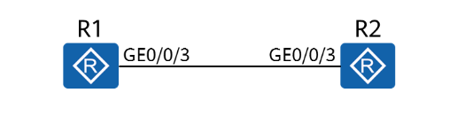
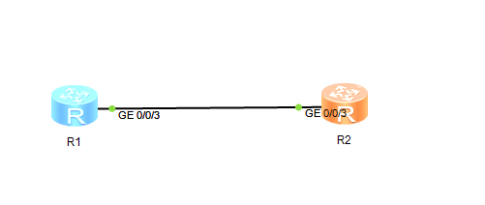

Шаг 1 Настройте основные параметры устройств.

# Присвойте имена маршрутизаторам R1 и R2
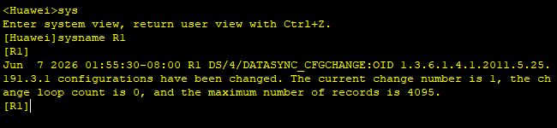
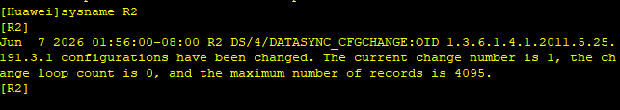

# Настройте IP-адреса для маршрутизаторов R1 и R2
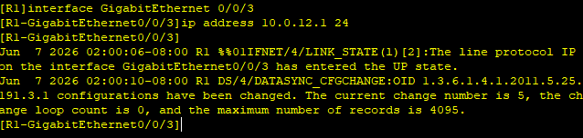
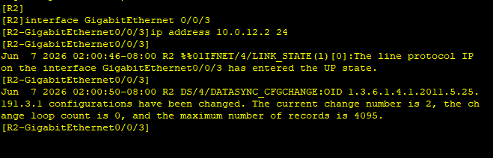

Шаг 2 Настройте схему AAA.

# Настройте схемы аутентификации и авторизации
Перейдите в режим AAA.
aaa - переход в режим настройки AAA (Authentication, Authorization, Accounting) (аутентификация, авторизация, учет).

Создайте схему аутентификации с названием datacom.
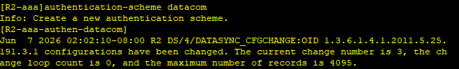

Задайте в качестве режима аутентификации локальную аутентификацию.
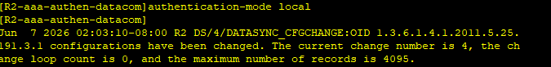
использовать локальную базу пользователей для проверки логина и пароля

Создайте схему авторизации с названием datacom.
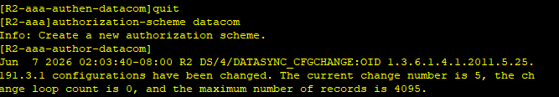

Задайте в качестве режима авторизации локальную авторизацию.
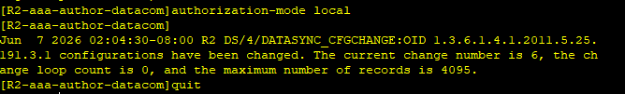
authorization-mode local - использовать локальную авторизацию

Устройство, выполняющее функции сервера AAA, называется локальным сервером AAA, который может выполнять аутентификацию и авторизацию, но не учет.
Локальному серверу AAA требуется база данных локальных пользователей, содержащая имя пользователя, пароль и информацию об авторизации локальных пользователей. Локальный сервер AAA быстрее и дешевле, чем удаленный сервер AAA, но имеет меньшую емкость хранилища

Шаг 3 Создайте домен и примените к нему схему AAA.
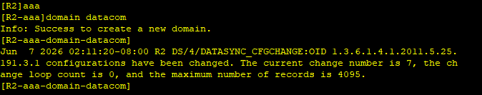
domain datacom - создание домена datacom

Устройства управляют пользователями на основе доменов. Домен — это группа пользователей. Каждый пользователь принадлежит к домену. Конфигурация AAA для домена применяется к пользователям в домене. Создайте домен с именем datacom
Домен — это группа пользователей с одинаковыми правилами AAA. Все пользователи домена используют одинаковые настройки аутентификации и авторизации.

Схема аутентификации с названием datacom используется для пользователей в домене.
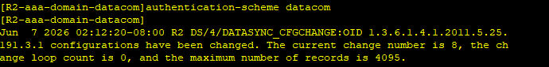
authentication-scheme datacom - привязка схемы аутентификации datacom к домену

Схема авторизации с названием datacom используется для пользователей в домене.
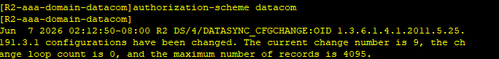
authorization-scheme datacom - привязка схемы авторизации datacom к домену

Шаг 4 Настройте локальных пользователей.

# Создайте локального пользователя и настройте для него пароль.
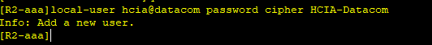
local-user hcia@datacom password cipher HCIA-Datacom - создание локального пользователя
hcia - имя пользователя
datacom - домен
HCIA-Datacom - пароль
cipher - хранить пароль в зашифрованном виде
Пользователь - hcia
Домен – datacom

Если в имени пользователя содержится разделитель в виде символа @, то строка символов перед символом @ — это имя пользователя, а строка символов после символа @ — имя домена. Если в имени пользователя нет разделителя в виде символа @, вся символьная строка представляет собой имя пользователя, а для домена используется имя по умолчанию

# Настройте параметры для локального пользователя, такие как тип доступа и уровень полномочий.
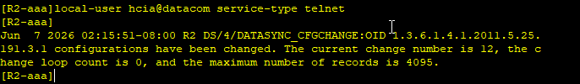
local-user hcia@datacom service-type telnet - разрешить пользователю вход только через Telnet

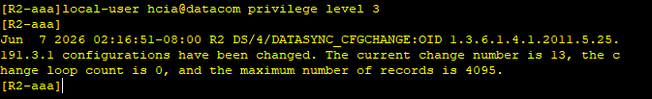
local-user hcia@datacom privilege level 3 - назначение пользователю уровня привилегий 3 (пользователь получает права администратора)

Команда local-user service-type позволяет настроить тип доступа для локального пользователя. После настройки типа доступа пользователь сможет успешно войти в систему, только применив настроенный тип доступа. Если в качестве типа доступа было указано telnet, пользователь не сможет получить доступ к устройству через веб-страницу. Для одного пользователя можно настроить несколько типов доступа.
Для локального пользователя настроен уровень полномочий. Этому пользователю будут доступны только команды, предоставляемые указанным уровнем полномочий, и команды более низкого уровня полномочий

Шаг 5 Включите функцию telnet на R2.

На устройстве включена функция сервера Telnet. На некоторых устройствах эта функция включена по умолчанию.
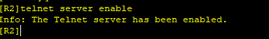
telnet server enable - включение службы Telnet на R2

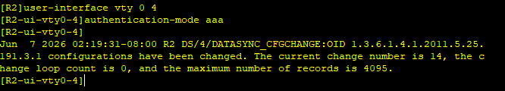
user-interface vty 0 4 - переход к настройке виртуальных терминалов VTY
VTY (Virtual Teletype Terminal) - это виртуальный терминал для удалённого доступа к устройству по сети

Команда authentication-mode позволяет настроить режим аутентификации для доступа к пользовательскому интерфейсу. По умолчанию режим аутентификации на пользовательском интерфейсе VTY не настроен. Для интерфейса входа в систему необходимо настроить режим аутентификации. В противном случае пользователи не смогут выполнять вход в устройство.

Шаг 6 Проверьте конфигурацию.

# Выполните вход с R1 на R2 через Telnet
Username: hcia@datacom
Password: HCIA-Datacom
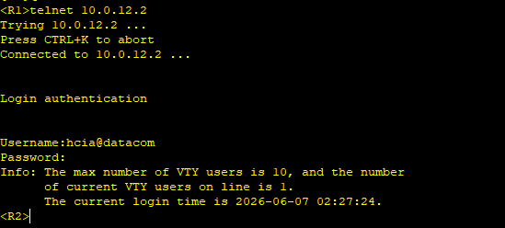
telnet 10.0.12.2 - подключение к R2 по Telnet

С маршрутизатора R1 можно выполнить вход в систему R2.

# Выведите на экран список пользователей, подключенных к R2
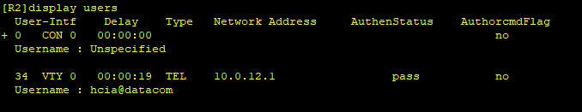
Таблица показывает всех пользователей, которые сейчас подключены к маршрутизатору через консоль
User-Intf - CON 0, VTY 0 - через какой интерфейс подключён пользователь
Delay - 00:00:19 - Время текущей сессии
Type – TEL - Тип подключения
Network Address - 10.0.12.1 - IP-адрес удалённого пользователя
AuthenStatus – pass - Результат аутентификации
AuthorcmdFlag - no - Используется ли авторизация команд

